FIȘĂ PENTRU CENTRALIZAREA MĂSURĂTORILOR

Echipament / uniformă combat
Nume și prenume:
..................................................................
Înălțime:
.................. cm
Circumferința capului pentru capelă:
.................. cm
Circumferința pieptului:
.................. cm
Circumferința taliei:
.................. cm
Circumferința șoldurilor:
.................. cm
Lungimea interioară a piciorului:
.................. cm
Mărimea încălțămintei:
………………….. cm

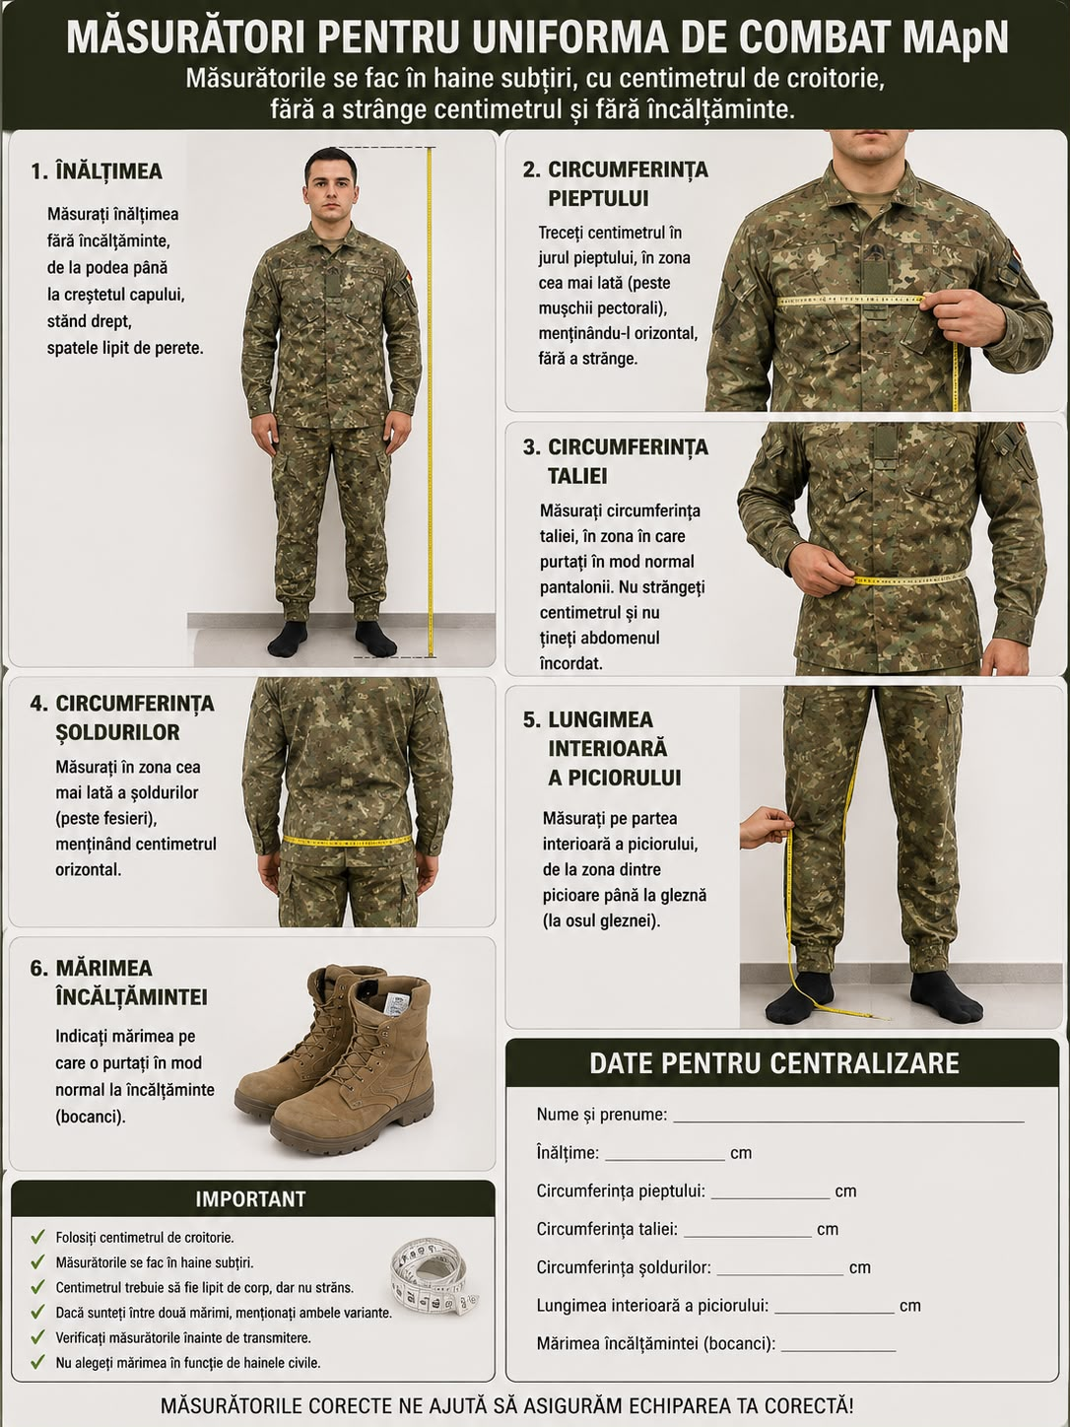
MODEL MĂSURĂTORI PENTRU UNIFORMA COMBAT
MODEL MĂSURĂTORI PENTRU CAPELA COMBAT
